《佛說療痔病經》

（療痔病陀羅尼）
──咒文僅採用《敦煌S5379》的資料──

──唐三藏‧義淨奉 制譯

果濱 梵音編校

如是我聞。一時薄伽梵，在王舍大城竹林園中，與大苾芻眾五百人俱。時有眾多苾芻身患「痔病」，形體羸瘦，痛苦縈纏，於日夜中，極受憂惱。時具壽阿難陀見是事已，詣世尊所，頂禮雙足，在一面立。白言世尊：今王舍城多有苾芻，身患痔病，形體羸瘦，痛苦縈纏，於日夜中，極受憂惱。世尊！此諸痔病云何救療？佛告阿難陀：汝可聽此《療痔病經》，讀誦受持，繫心勿忘。亦於他人，廣為宣說。此諸痔病悉得除殄，所謂「風痔、熱痔、癊痔、三合痔、血痔、腹中痔、鼻內痔、齒痔、舌痔、眼痔、耳痔、頂痔、手足痔、脊背痔、糞門痔、遍身支節所生諸痔」，如是「痔瘻」悉皆乾燥，墮落消滅，必瘥無疑。皆應誦持如是神咒，即說咒曰：
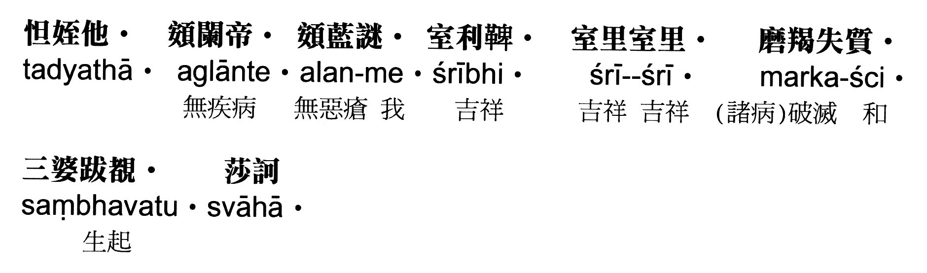
咒義校對說明：
註2：la來自於「lala」字，「lala」是指「疥癩、痔病、惡瘡、癰疽」等皮膚病。詳《梵和字典》頁1147。
「ala」前面加一個「a」字表示「否定」，所以「ala」是「無疥癩」的意思。
註3：義淨譯《大寶積經‧卷五十六》（詳《大正藏》第11冊頁328中）之「羯羅藍」，梵音羅馬轉寫是「kalala」，所以可以推出「藍」字在淨義大師的用法極可能是「la」字。
註4：義淨譯《佛說大孔雀呪王經‧卷中》（詳《大正藏》第19冊頁469上）之「藍毘迦」，梵音羅馬轉寫是「lamvika」。「藍」是「lam」字。
註5：義淨譯《佛說大乘流轉諸有經》(《大正藏》第14冊頁949下)之「一時薄伽梵，在王舍城羯闌鐸迦（kalandaka）池竹林園中」。其中的「闌」字就是lan。
註6：義淨譯《佛說佛頂尊勝陀羅尼經》(《大正藏》第19冊頁362中)之「阿蜜栗多鞞師計」。其中的「鞞」是梵音羅馬轉寫的「bhi」
註7：義淨譯《佛說莊嚴王陀羅尼咒經》(《大正藏》第21冊頁859中)之「薩婆羯磨」的「羯磨」，梵音羅馬轉寫是「karma」，「羯」字作「ka」。「磨」字作「ma」
註8：義淨譯《佛說觀自在菩薩如意心陀羅尼咒經》(《大正藏》第20冊頁196下)之「唵斫羯羅伐底」的「斫羯羅」，梵音羅馬轉寫是「cakra」，「羯」字作「ka」。
註9：Marka 據《梵和字典》頁1007作「破滅」解。

阿難陀！於此北方有大雪山王，中有大莎羅樹名曰「難勝」。有三種華，一者「初生」、二者「圓滿」、三者「乾枯」。猶如彼華乾燥落時，我諸痔病亦復如是。勿復血出，亦勿膿流，永除苦痛，悉皆平復，即令乾燥。又復若常誦此經者，得宿命智，能憶過去七生之事，咒法成就莎訶。又說咒曰：

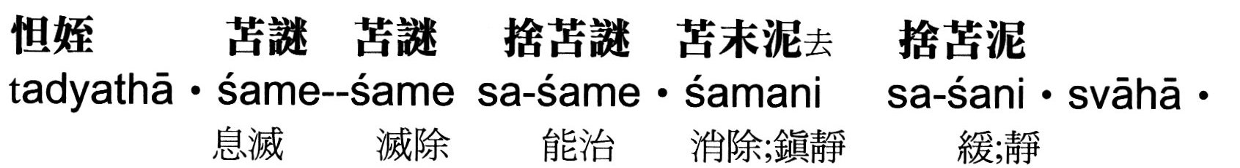

佛說是經已，時具壽阿難陀及諸大眾，皆大歡喜，信受奉行。

《佛說療痔病經》

－－經文及咒文校對資料出自《敦煌S5379》及《大正藏》第二十一冊頁490下4－91上。
